Информация к проекту решения по заявлению:
1.4. Общества с ограниченной ответственностью «Монолит»
Земельный участок:
адрес: Новосибирская область, г. Новосибирск, р-н Заельцовский, ул. Кавалерийская;
кадастровый номер. 54:35:032950:40;
площадь- 1638 кв.м.;

Планшет № 1364
Зонирование: Зона делового, общественного и коммерческого назначения (ОД-1), Подзона делового, общественного и коммерческого назначения с объектами различной плотности жилой застройки (ОД-1.1)
Запрос: «хранение автотранспорта (2.7.1) – гаражи, пристроенные гаражи, в том числе подземные, предназначенные для хранения автотранспорта, в том числе с разделением на машино-места (за исключением гаражей, размещение которых предусмотрено содержанием видов разрешенного использования «размещение гаражей для собственных нужд (2.7.2)», «служебные гаражи (4.9)»)
Планируется: приведение в соответствие с действующей редакцией Правил землепользования и застройки существующего здания и земельного участка для продолжения эксплуатации.

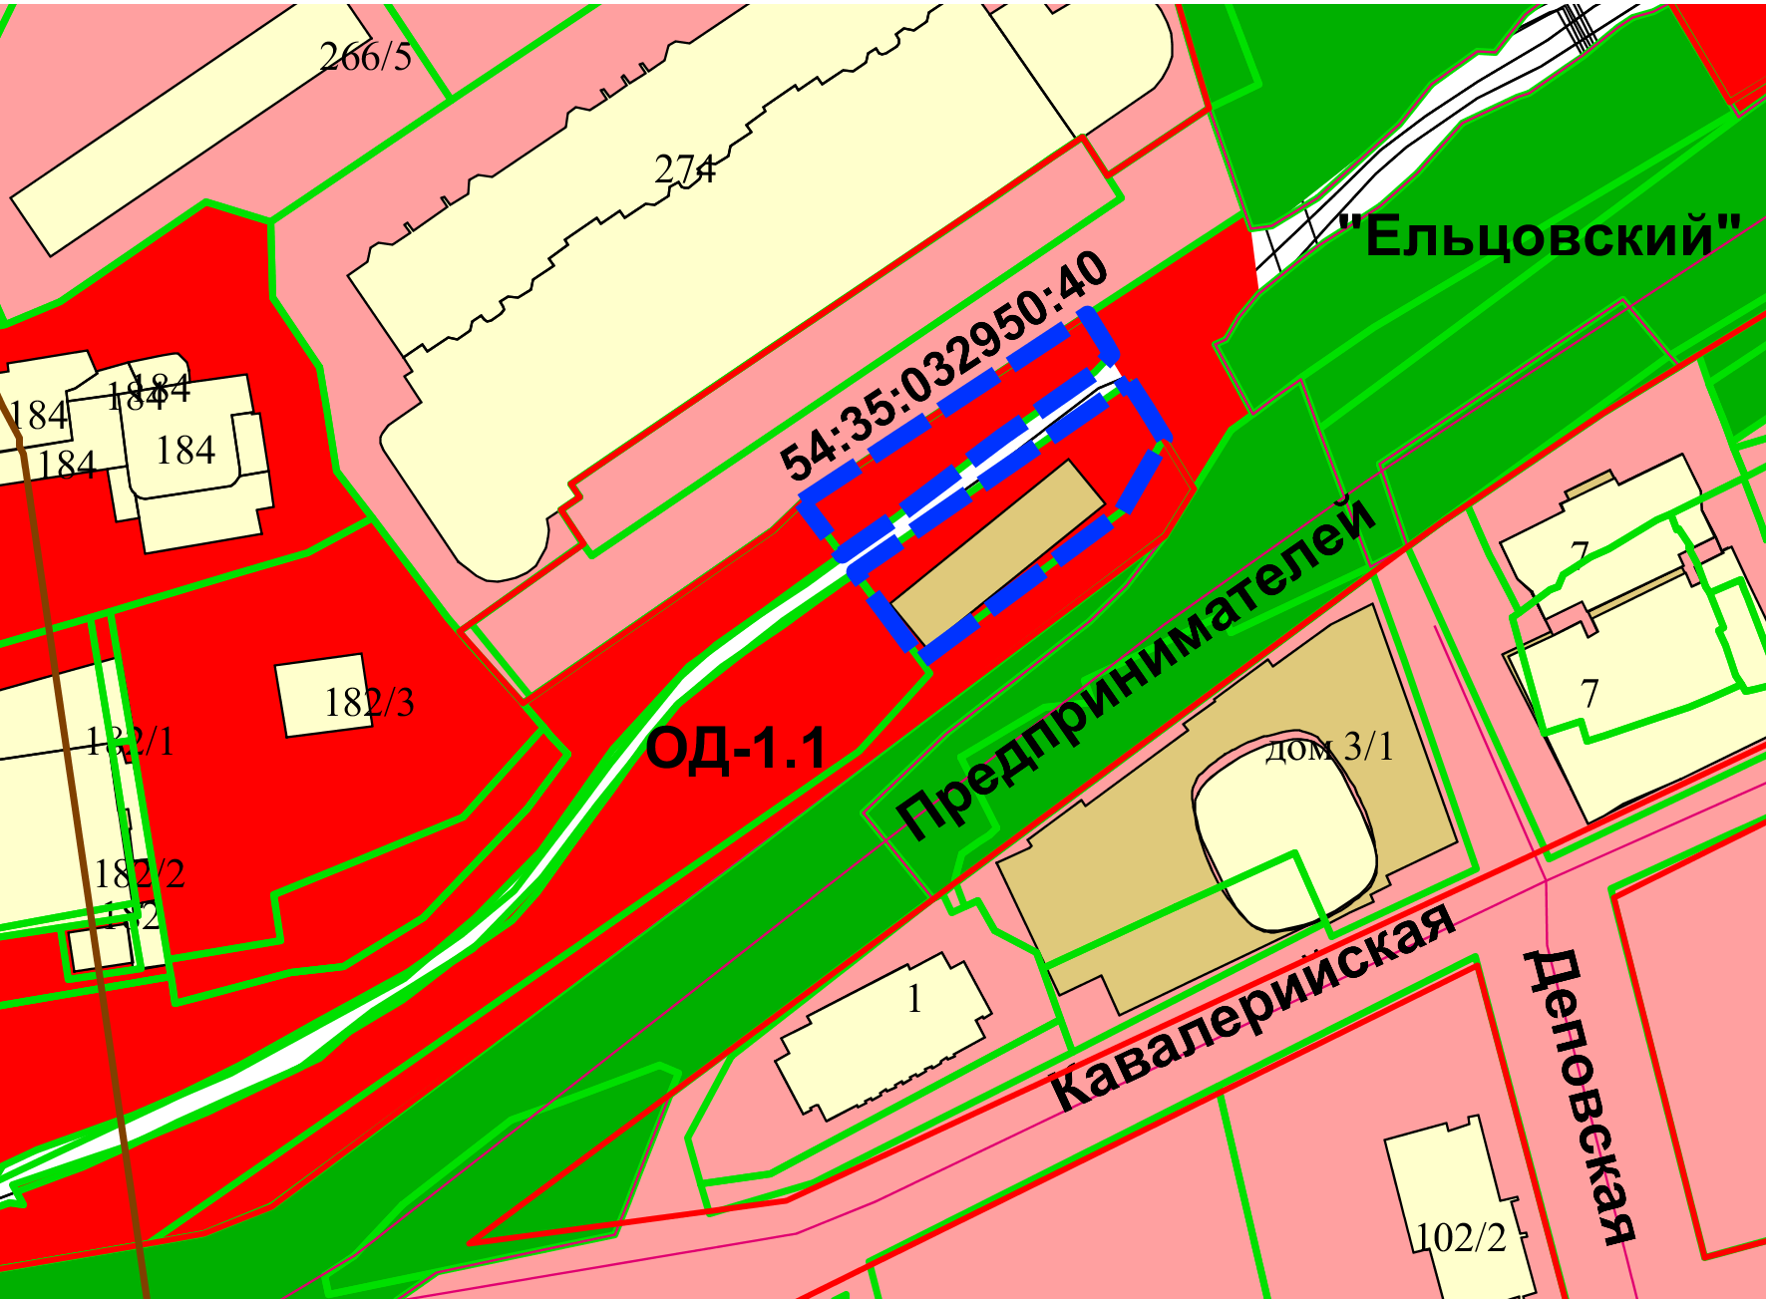
Приложения к заявлению:

